**Item I, Arboles AVL.**

**Grupo A.**

Dada la secuencia de claves enteras: **100,29,71,48,82,39,22,46,17,3,25,24,52,18**

**Grupo B.**

Dada la secuencia de claves enteras: **10,15,19,100,8,14,5,3,13,1,2,12,18,300**

**Representar gráficamente el árbol AVL correspondiente (Equilibrándolo en cada push).**

**Item II, Grafo**

Dado el siguiente Grafo dibujar la matriz de adyacencia y el recorrido en anchura.

**Grupo A.**

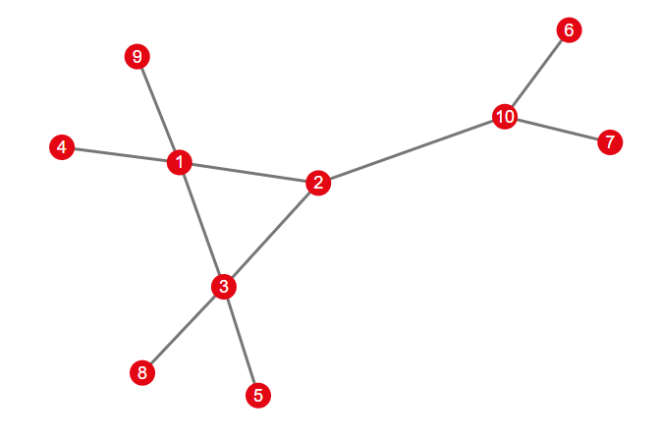

**Grupo B.**

